ЛАБОРАТОРНАЯ РАБОТА
«Корреляционный анализ»

1.1. Описание метода.

Пусть дана матрица данных Z(N×p), тогда
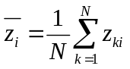 — среднее в i-м столбце, 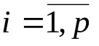;
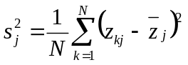 — оценка дисперсии j-го столбца, 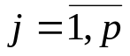;
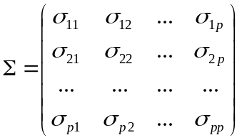 — ковариационная матрица, где 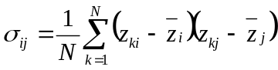.
X(N×p) — стандартизованная матрица: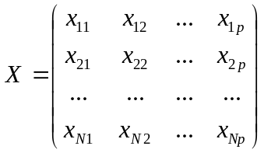, где 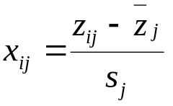.
R(p×p) — корреляционная матрица, 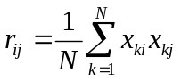

1.2. Оценка значимости коэффициента корреляции.

Пусть имеются статистические гипотезы:
H₀: 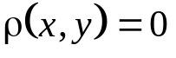, связи между признаками x и y нет.
H₁: 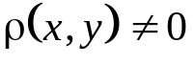, то есть связь есть. Здесь 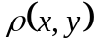- коэффициент корреляции между x и y.
Действие  Состоя-  ние природы | 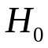 принимаем | 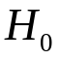 отвергаем
верна 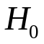 | верное решение | 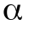
верна 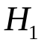 | 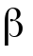 | верное решение

α — вероятность ошибки первого рода — вероятность отвергнуть верную гипотезу,
β — вероятность ошибки второго рода — вероятность принять неверную гипотезу.
Надо сформулировать такое правило , чтобы α и β были достаточно малыми. В математической статистике показано, что статистика
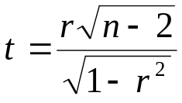
при условии, что H₀ справедлива, подчиняется закону распределения Стьюдента.

1.3. Алгоритм проверки статистической гипотезы о значимости коэффициента корреляции.

1) Пусть имеются данные
(x₁, y₁)
(x₂, y₂)
...
(x_{n}, y_{n}).
Вычисляем r(x, y) — выборочный коэффициент корреляции.
2) Задаемся приемлемой для нас вероятностью ошибки α, пусть α=0,05.
3) Вычисляем статистику t.
4) По выбранному α и числу степеней свободы f=n-2 определяем t_{табличное}.
5) Правило вынесения решения: если |t_{расч}| ≥ t_{табл}, то справедлива гипотеза H₁, в противном случае — H₀, а отличие от нуля коэффициента корреляции обусловлено случайными причинами.

1.4. Порядок выполнения работы.

Пусть дана Z — матрица данных размером N×p.
1) Составить программу для вычисления
а) средних по столбцам, дисперсий по столбцам;
б) стандартизированной матрицы;
в) ковариационной матрицы;
г) корреляционной матрицы.
2) Проверить гипотезу о значимости коэффициентов корреляции между столбцами матрицы данных.

1.5. Задание.

Выполнить работу для конкретной матрицы Z и результаты расчетов вывести на печать.

